回顾 1

CentOS安装 3

yum指定源(第三方) 3

yum命令安装总结 6

LAMP环境总结 8

附录 9

源代码安装Apache 9

# 回顾

1. 搜索技术相关问题解决方案:
   1. [www.google.com](http://www.google.com) 🡺 中国限制
   2. [www.stackoverflow.com](http://www.stackoverflow.com)
   3. [www.bing.com](http://www.bing.com) 国内版/国际版
2. 卸载(CentOS / RedHat)
   1. *前提*: 只有使用yum命令安装的软件包, 才可以使用下面步骤卸载
   2. 卸载软件包一般步骤:
3. yum命令查看要卸载软件包(多少个 + 名)

$ sudo yum list installed | grep 关键词

1. yum命令移除(卸载)所有软件包

$ sudo yum remove xxx yyy zzzz

1. 安装(CentOS / RedHat) 🡺 yum命令
   1. yum原生源(Native Repository) 🡺 *首要安装方式*
2. 描述: 使用默认系统提供源(url地址), yum命令直接安装
3. $ sudo yum install xxx yyy zzz dddd
4. 优势: 简单; 缺点: 不能决定安装软件包版本; 不能一定确定有要安装的软件
   1. yum指定源 🡺 *次要安装方式*
5. 描述: /etc/yum.repos.d/目录下, 在配置文件添加指定源进行下载安装
6. 指定源查找一般原则: 软件包官方 🡺 第三方
7. 步骤(软件包官方):
8. /etc/yum.repos.d/文件名.repo
9. 添加配置: baseurl(指定源) + enabled(1:开启指定源; 0:关闭指定源)
10. $ sudo yum install 软件包
11. CentOS/RedHat: yum命令安装软件包, 软件包格式都是rpm格式
    1. rpm: RedHat Package Management红帽包管理(格式); 扩展名.rpm
    2. dpkg: Debian Package: Debian 包管理(格式); 扩展名.deb

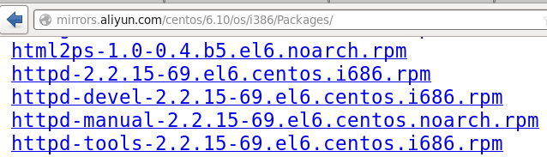

# CentOS安装

## yum指定源(第三方)

1. 问题: yum原生源安装版本不符合需求 + yum指定源(软件包官方)没有url地址 🡺 yum指定源(从第三方找url地址)
2. 需求: 下载安装PHP 7.2
   1. 分析:
3. $ sudo yum install php 🡺 不行, 5.3.3不符合需求
4. yum指定源(PHP 官方) 🡺 没有提供url地址
5. yum指定源(第三方) 🡺 remi第三方源(社区维护)

1. 使用第三方remi源, 安装PHP 7.2, 具体步骤:
   1. 有必要的话, 卸载低版本的PHP, 具体步骤, 参照Day03笔记中”卸载PHP”章节
   2. 安装软件epel-release



* 1. 切换目录到/etc/yum.repos.d, ls查看是否生成下面两个文件(红色框)



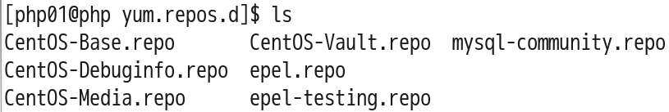

* 1. 更新rpm包; 备注: 复制http部分的url地址到浏览器上, 查看是否弹出对话框, 如果弹出表示url地址正确

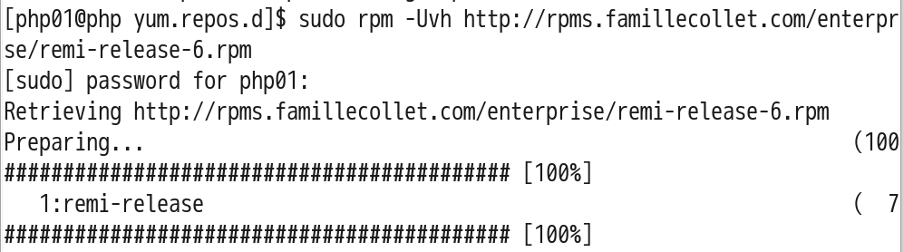

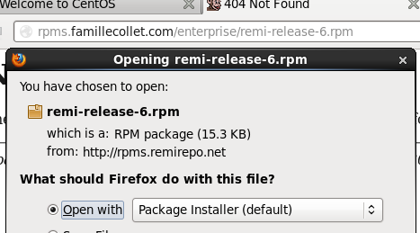

* 1. ls查看是否生成类似下面的多个remi开头的文件(红色框)

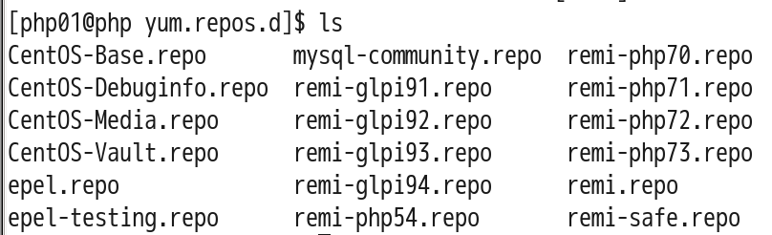

* 1. 编辑修改remi-php72.repo, 修改enabled值为1(开启php7.2源)
  2. yum命令, 指定使用remi源, 下载安装对应的php软件包
  3. 验证安装版本是否正确:

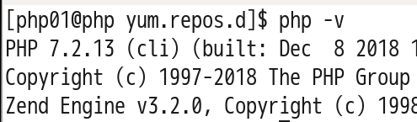

1. 思考问题:
   1. CentOS已经安装PHP 7.2 (remi源), 需求: 安装PHP 7.3, 需要什么步骤?
2. 卸载PHP7.2(yum命令)
3. 编辑修改remi-php72.repo, 修改enabled值为0 (关闭php7.2源); 同时编辑修改remi-php73.repo, 修改enabled值为1 (开启php7.3源)
4. yum命令安装包



* 1. 如果CentOS/RedHat是7.x, 使用remi源安装PHP 7.x步骤, 只需要修改一个步骤即可(修改rpm包名)



## yum命令安装总结

1. yum原生源 + yum指定源(CentOS / RedHat), 相同点(特点):
   1. 下载的软件包都是rpm格式(通过编译步骤生成可执行文件)





* 1. 使用yum命令下载安装

1. 源代码安装软件包(流程理解): C/C++/Java 开源源代码 🡺 编译(翻译) 🡺 二进制可执行文件 🡺 下载安装
2. 源代码方式安装两个特点:
   1. 开源软件: Apache, PHP, MySQL…..
   2. 软件官方网站下载压缩包符合格式: xxx.tar.gz, xxx.tar.bz2, xxx.tar.xz
   3. 样例:
3. php.net官方网站; PHP符合上面两个特点

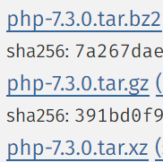

1. httpd.apache.org; Apache符合上面两个特点

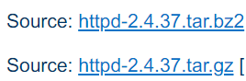

1. 一般源代码方式安装步骤:
   1. 下载安装对应的编译器
   2. 下载安装所有依赖包(软件包官方文档)
   3. 下载软件包
   4. 安装软件包
2. 需求: 使用源代码方式下载安装Apache最新版本2.4.37; 具体步骤, 请参考附录章节
   1. 安装Apache官方链接:

http://httpd.apache.org/docs/2.4/install.html

* 1. 安装编译器gcc, gcc-c++
  2. 下载安装三个依赖包





* 1. 下载安装apache(源代码)

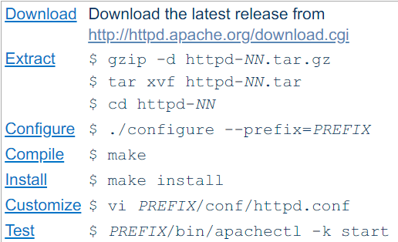

## LAMP环境总结

1. 流程图:

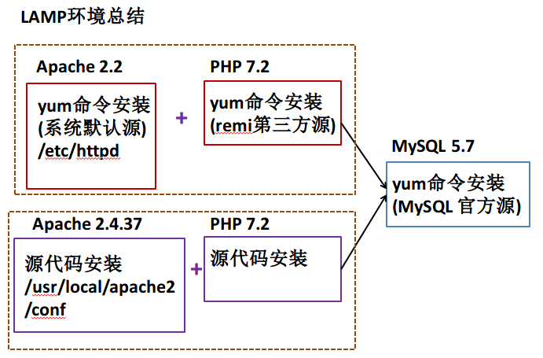

1. 其中使用源代码方式安装PHP 7.2, 以及和Apache2.4.37(源代码安装)的配置, 具体步骤请参考文档【Apache2.4支持 PHP7.2.docx】

# 附录

## 源代码安装Apache

1. 下载安装编译器gcc, gcc-c++; expat-devel: 解析XML包



1. 切换目录到/usr/local/src



1. 使用wget命令下载四个软件包(三个依赖包, 一个apache)

$ sudo wget <http://mirrors.tuna.tsinghua.edu.cn/apache//apr/apr-util-1.6.1.tar.gz>

$ sudo wget <https://ftp.pcre.org/pub/pcre/pcre-8.42.tar.gz>

$ sudo wget --no-check-certificate <https://ftp.pcre.org/pub/pcre/pcre-8.42.tar.gz>

1. 使用ls命令查看下载结果

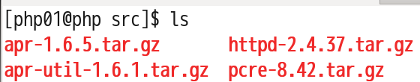

1. gzip命令解压缩四个压缩包

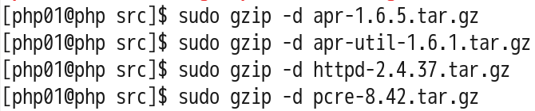

1. ls命令查看解压缩结果



1. tar命令解包









1. ls命令查看解包结果(生成下面四个目录)

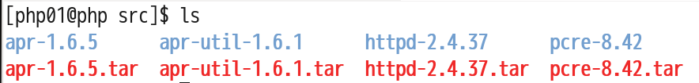

1. 切换目录到apr-1.6.5



1. 运行configure配置文件(安装apr前的必要检查); 并使用--prefix指定安装目录为/usr/local/src/apr



1. 编译apr包



1. 安装apr包



1. 切换到apr-util解包路径



1. 运行configure配置文件(安装apr-util前的必要检查); 并使用--prefix指定安装目录为/usr/local/src/apr-util; 以及使--with-apr设置apr包的安装路径



1. 编译apr-util包



1. 安装apr-util

$ sudo make install

1. 切换到pcre解包目录



1. 运行configure配置文件(安装pcre前的必要检查); 并使用--prefix指定安装目录为/usr/local/src/pcre;



1. 编译pcre包



1. 安装pcre包



1. 切换到httpd的解包目录



1. 运行configure配置文件(安装httpd前的必要检查); 使用--with-apr设置apr/apr-util/pcre三个包的安装路径



1. 编译httpd



1. 安装httpd



1. 切换到默认安装httpd的目录



1. 启动httpd服务



* 1. 如果启动失败, 显示下面的错误信息(80端口被其他服务占用)

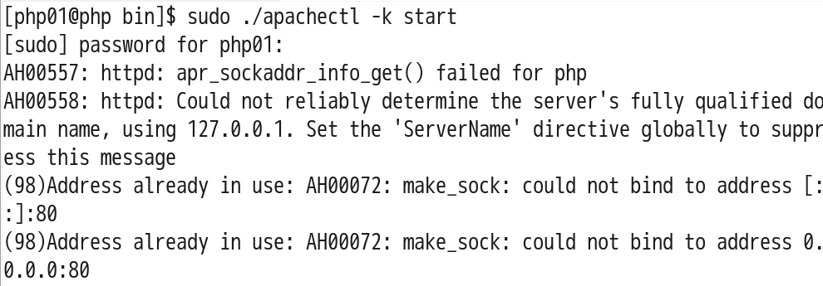

* 1. 尝试查看哪个进程(服务)占用80端口号



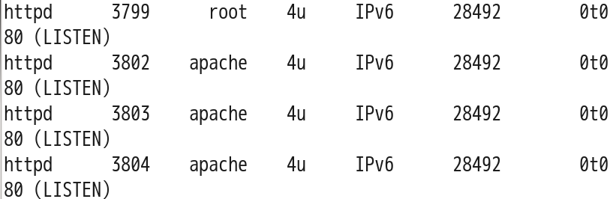

* 1. 停止(kill)所有的httpd进程



* 1. 尝试再次启动httpd服务



1. 验证启动成功
   1. 浏览器输入localhost, 查看到下面返回结果

